Urząd Gminy Wiśniew
ul. Siedlecka 13, 08-112 Wiśniew

Wytyczne do wykonania szaf sterowniczych, monitoringu i wizualizacji dla przepompowni ścieków

Spis treści
1. Przedmiot opracowania 3
2. Podstawa opracowania 3
3. Zakres opracowania 3
4. Opis techniczny 3
4.1. Informacje ogólne 3
4.2. Zasilanie podstawowe z sieci energetycznej 4
4.3. Zasilanie rezerwowe z agregatu prądotwórczego 5
4.4. Wykonanie i uruchomienie sterownicy oraz monitoringu i wizualizacji dla przepompowni ścieków 5
4.5. Założenia techniczne systemu lokalnego sterowania przepompowni 6
4.6. Algorytm sterowania 7
4.7. Panel operatorski 8
4.8. Systemu monitoringu, wizualizacji i zdalnego sterowania dla przepompowni. 9
5. Dokumentacja powykonawcza 10
6. Załączniki 11

Przedmiot opracowania
Przedmiotem opracowania jest specyfikacja wykonania szaf sterowniczych wraz z systemu monitoringu nowobudowanych lub modernizowanych przepompowni ściekowych w obrębie Gminy Wiśniew.

Podstawa opracowania
Specyfikacja opracowana została na podstawie:
- uzgodnień z inwestorem.

Zakres opracowania
Opracowanie obejmuje swym zakresem projekt szafy zasilająco-sterowniczej przepompowni ściekowej wyposażonej w dwie pompy zatapialne dla dwóch przedziałów mocy:
- rozruch bezpośredni do 4,5kW mocy elektrycznej
- rozruch typu softstart dla 4,5 – do 15kW mocy elektrycznej
sterowane na podstawie pomiaru poziomu ścieków z użyciem sondy hydrostatycznej oraz dwóch pływaków alarmowych – stanowiących sterowanie rezerwowe. Układ sterowania z systemem monitoringu poprzez sieć GSM do systemu wizualizacji zainstalowanego na Oczyszczalni ścieków w miejscowości Wiśniew.
Producentów oraz typy zastosowanych materiałów i urządzeń podano dla określenia wymaganego standardu instalacji i należy je traktować jako przykładowe.
Zgodnie z zasadami ustawy o zamówieniach publicznych można stosować materiały i rozwiązania równoważne, tj. w żadnym stopniu nieobniżające standardu i niezmieniające zasad i rozwiązań technicznych przyjętych w projekcie. Stosowane materiały równoważne muszą posiadać wymagane dokumenty dopuszczenia ich do stosowania w budownictwie. Równoważność materiałów, urządzeń i rozwiązań technicznych Wykonawca musi udowodnić w formie pisemnej w postaci wniosku materiałowego.
Wniosek materiałowy musi być zatwierdzony przez Projektanta i Inwestora.
Wykonawca w żadnym wypadku nie może odstąpić od przestrzegania Prawa Budowlanego, odpowiednich norm czy postanowień umowy z Inwestorem.
Opracowanie nie obejmuje Projektu technicznego przyłącza kablowego do zasilania w energię elektryczną.

Opis techniczny

Informacje ogólne
Do sterowania pompami przepompowni ścieków przewidziano szafę sterowniczą składającej się z obudowy głównej o stopniu szczelności IP66 i wymiarach 800x600x300, drzwi wewnętrznych, postumentu (do posadowienia na placku betonowym studni) lub fundamentu (do posadowienia w gruncie) z przedziałem kablowym – wykonanych z termoutwardzalnego poliestru. Obudowa jak i przedział kablowy zamykany będzie na zamki z kluczem uniwersalnym. Przewiduje się możliwość zasilania z sieci energetycznej jak i z przewoźnego agregatu prądotwórczego
Wyposażenie szafy sterowniczej:
- Listwa przyłączeniowa kabla zasilającego, gniazdo stałe 5x32A, kabel z wtyczką 5x32A (w przedziale kablowym)
- rozłącznik główny z blokadą na kłódkę,
- zabezpieczenia urządzeń i obwodów tj. wyłączniki nadmiarowo prądowe, różnicowo prądowe, wyłączniki silnikowe,
- przełączniki umożliwiające sterowanie ręczne urządzeń, lampki kontrolne,
- zasilacz impulsowy buforowy wraz z akumulatorami do zasilania obwodów sterowniczych, pomiarowych i zasilania sterownika, panelu operatorskiego,
- dwa łączniki pływakowe do sygnalizacji i rezerwowego sterowania pompami,
- sonda hydrostatyczna do pomiaru poziomu ścieków
- sterownik programowalny PLC wraz z modemem GSM i gniazdem na karty SIM
- panel operatorski z wyświetlaczem (kolorowy, dotykowy, o przekątnej 4”)
- przetworniki do pomiaru prądu pomp w jednej fazie,
- termostat i grzałka antykondensacyjna,
- lampka oświetlenia wnętrza szafy sterowniczej,
- opcjonalny przetwornik przepływomierza,
- opcjonalne moduły do zabezpieczenia przeciwwilgociowego pomp.

Zasilanie podstawowe z sieci energetycznej
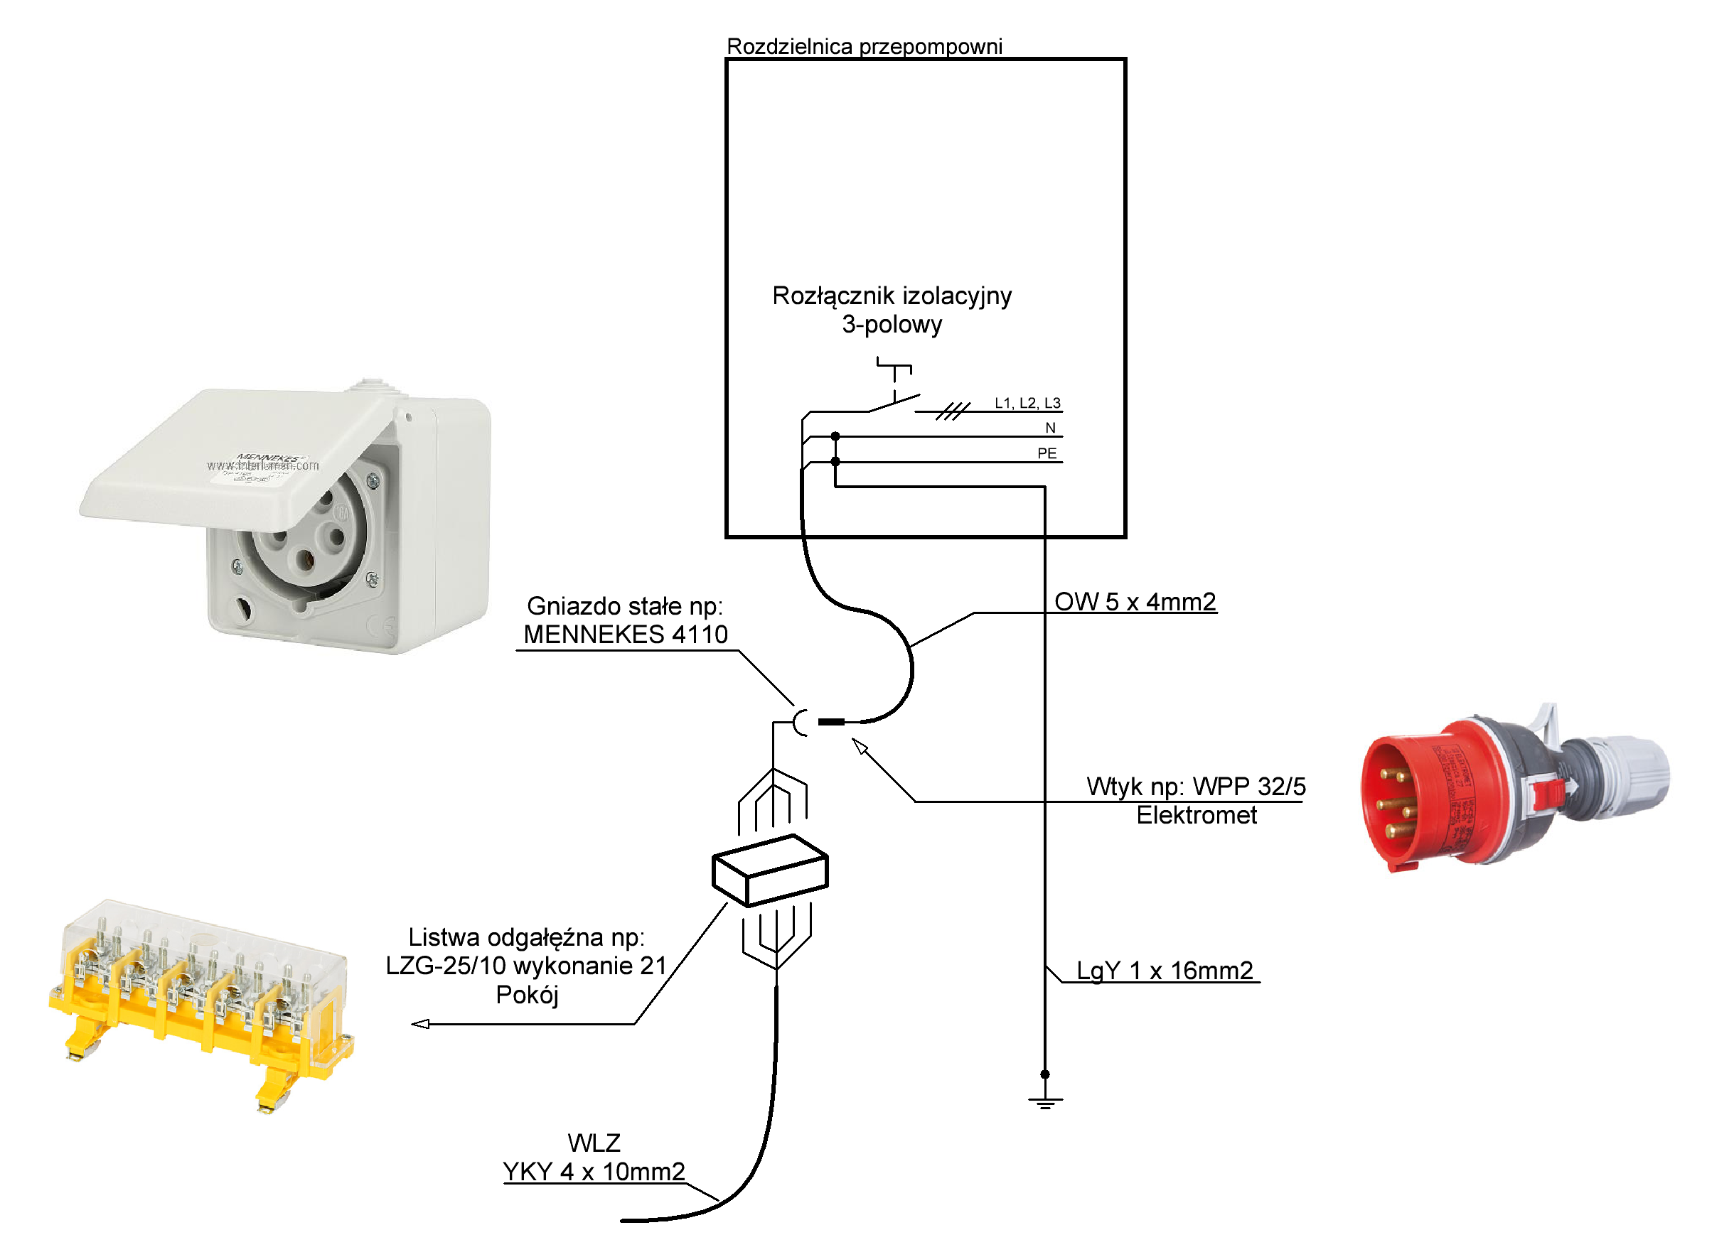

Zasilanie rezerwowe z agregatu prądotwórczego
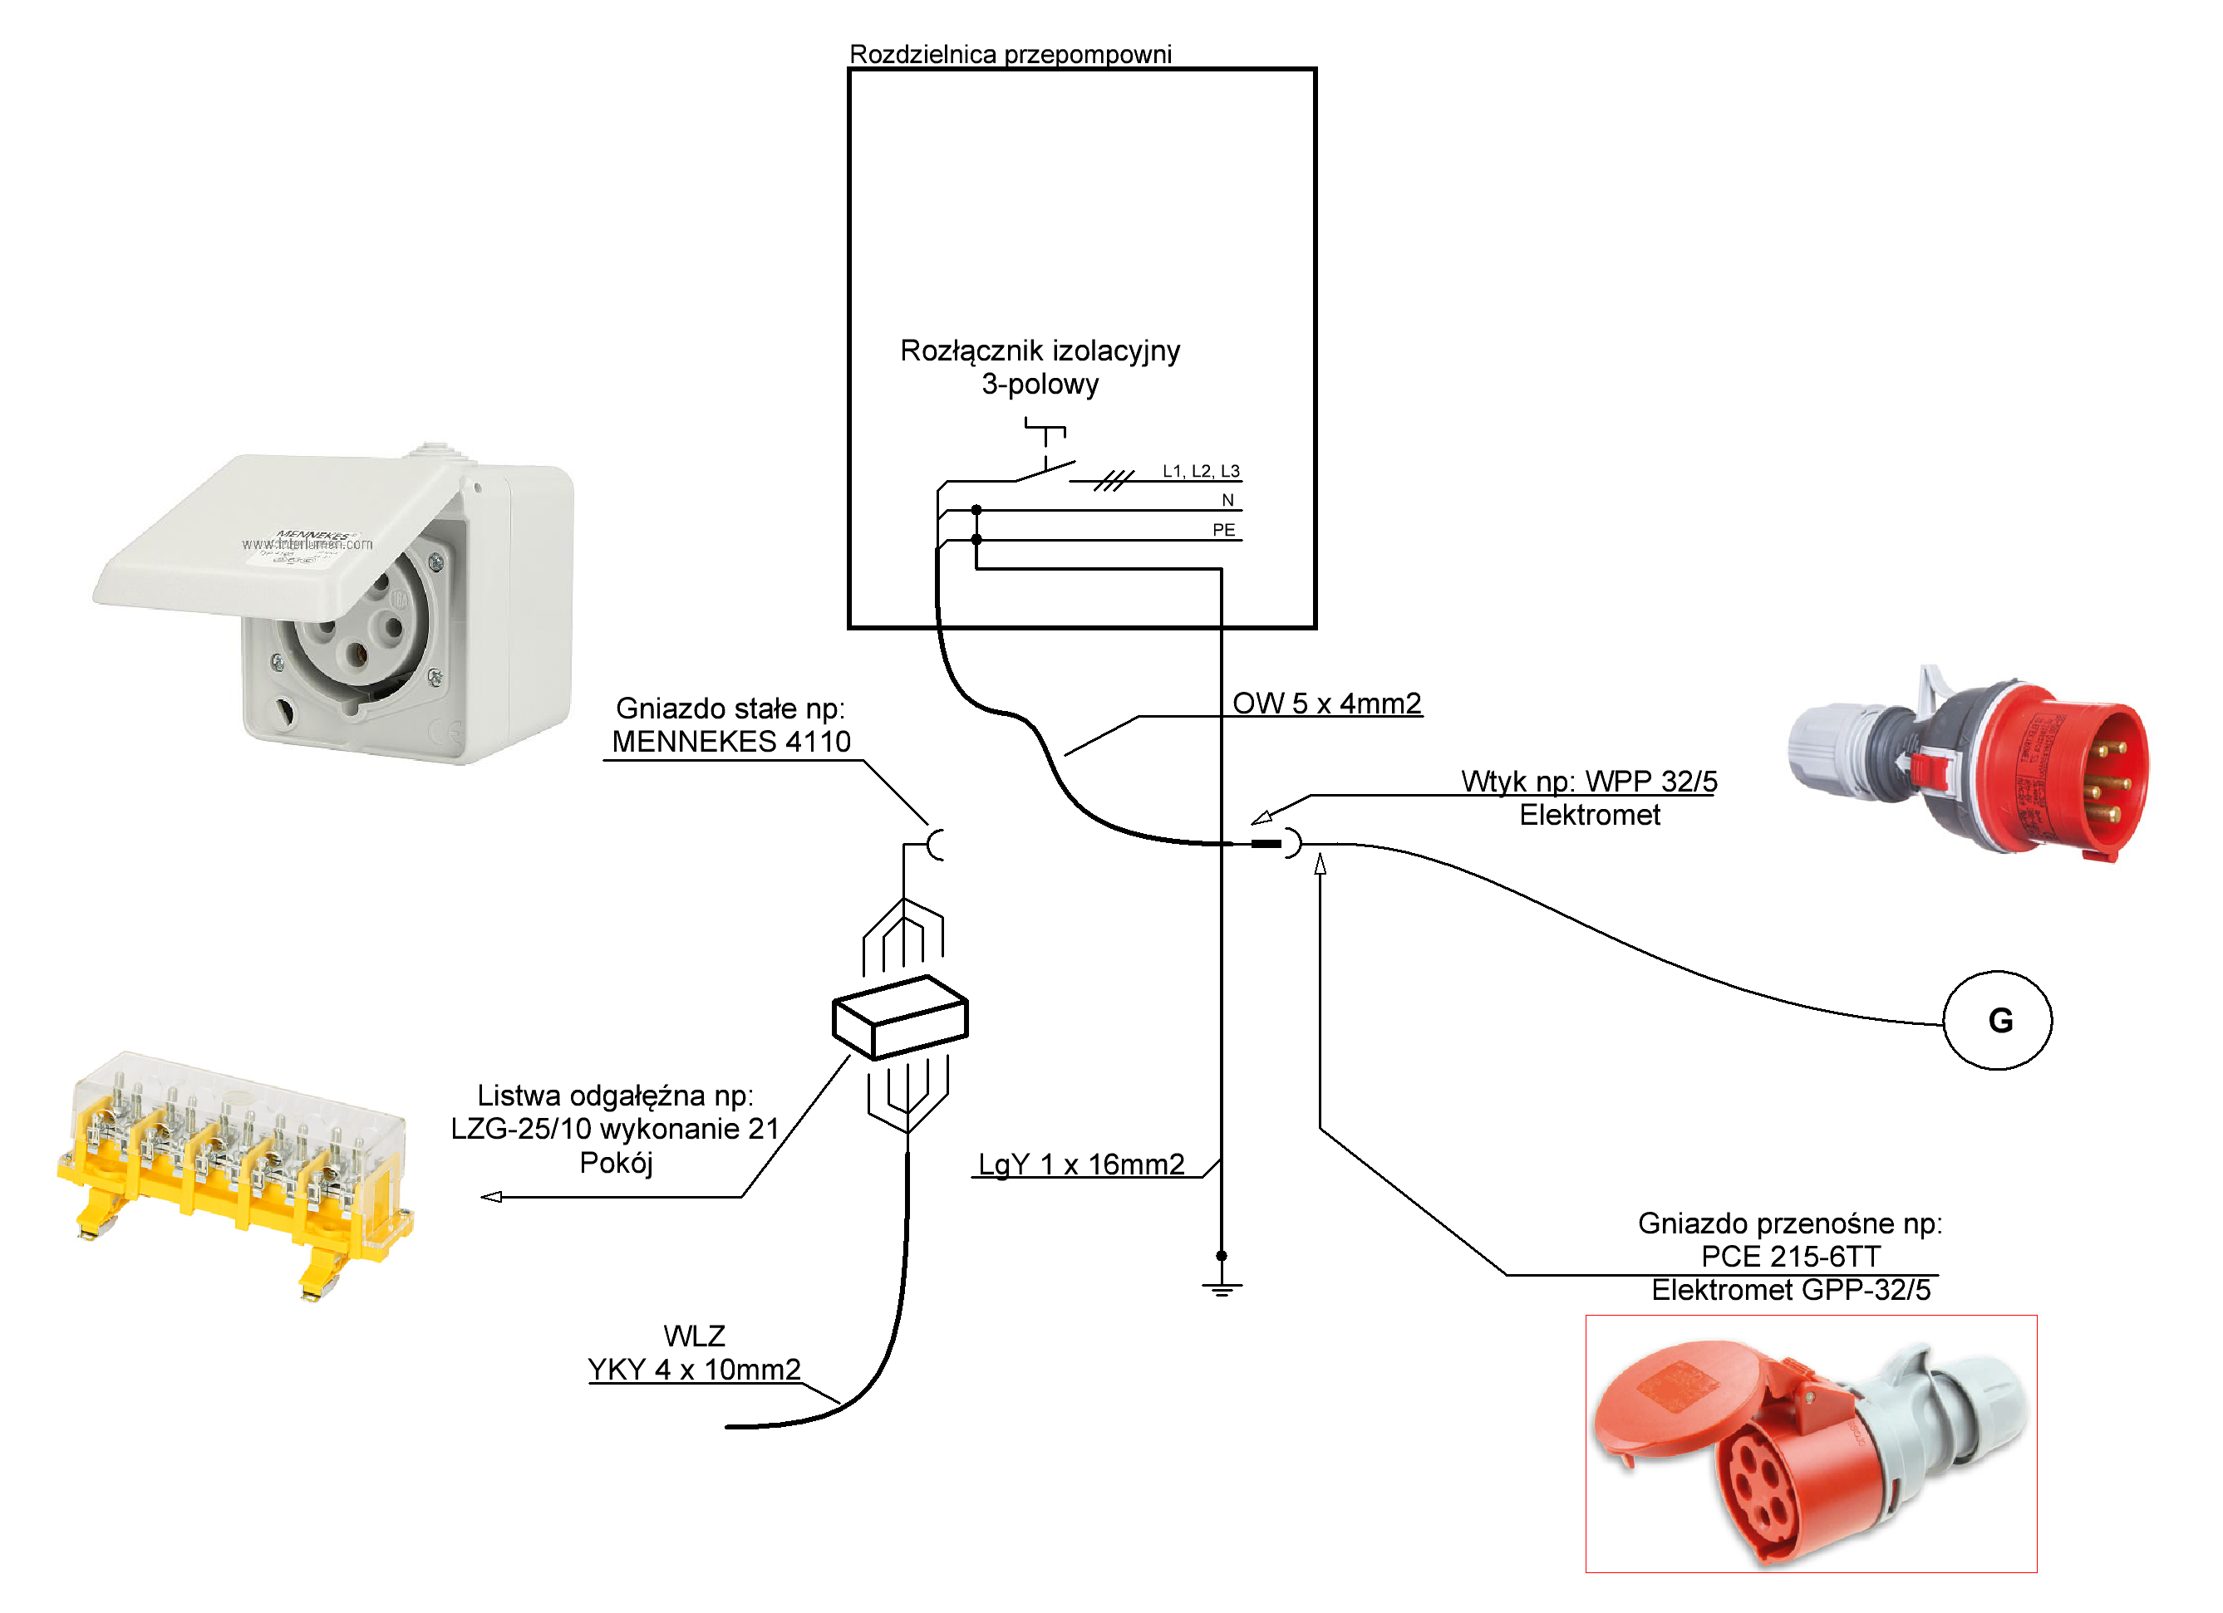

Wykonanie i uruchomienie sterownicy oraz monitoringu i wizualizacji dla przepompowni ścieków
- wykonanie, usadowienie, zamontowanie i uruchomienie sterownicy przepompowni (sterownicę wykonać ściśle wg udostępnionego przez UG Wiśniew projektu).
- wykonanie okablowania instalacji elektrycznej (w tym uziemienia sterownicy i połączeń wyrównawczych) i sterującej, pomiędzy sterownicą a studnią przepompowni i złączem energetycznym.
- uruchomienie i przetestowanie poprawności działania układu lokalnego sterowania przepompowni.
- modyfikacja istniejącej aplikacji dyspozytorskiej SCADA na oczyszczalni ścieków, do wizualizacji i monitoringu nowych obiektów przepompowni ścieków.
- całkowite, kompleksowe uruchomienie i przetestowanie działania przepompowni.
- wykonanie badań kontrolno-pomiarowych dla obiektu:
  - Oględziny
  - Pomiary uziemienia ochronnego
  - Pomiary rezystancja izolacji kabli
  - Pomiary rezystancji izolacji pomp
  - Pomiary rezystancji izolacji obwodów szafy sterowniczej
  - Pomiar impedancji pętli zwarcia WLZ
  - Pomiar impedancji pętli zwarcia dla gniazd 230/400V
  - Pomiar wyłącznika różnicowo-prądowego)
oraz opracowanie odpowiednich protokołów.
- Wykonanie i dostarczenie odpowiedniej dokumentacji powykonawczej dla przepompowni – patrz rozdział 5. Dokumentacja powykonawcza

  - Założenia techniczne systemu lokalnego sterowania przepompowni
System lokalnego sterowania przepompowni ścieków musi spełniać następujące kryteria techniczne:
- urządzenia i układy systemu lokalnego i zdalnego sterowania oraz systemu monitoringu przepompowni muszą być umieszczone w jednej szafie sterowniczej z drzwiami wewnętrznymi do zamontowania aparatów sterowniczych i panelu,
- szafa sterownicza musi być wolnostojącą osadzoną w gruncie na prefabrykowanym fundamencie poliestrowym lub posadowiona na placku betonowym studni z użyciem dedykowanego postumentu,
- zastosowana szafa sterownicza musi być wykonana z poliestru termoutwardzalnego, musi być wyposażona w drzwi wewnętrzne, musi zapewniać odpowiedni stopień ochrony przed wilgocią i warunkami atmosferycznymi IP66, zapewniać ochronę przed dotykiem bezpośrednim, zapewnić właściwą ochronę przed porażeniem prądem elektrycznym a także musi być niewrażliwa na opary i substancje pochodzące ze studni ściekowej,
- szafka sterownicza musi być zaopatrzona w układ ogrzewający z termoregulatorem zapewniający utrzymanie temperatury wewnątrz powyżej 5° C,
- kable i przewody pomiędzy studnią przepompowni a sterownicą muszą być prowadzone w rurze osłonowej karbowanej o średnicy 110 mm lub 3x 50mm,
- kable i przewody pomp, sondy i pływaków muszą być wprowadzone do obudowy sterownicy za pomocą dławików kablowych. Niedopuszczalne jest przedłużanie fabrycznych kabli sondy hydrostatycznej i pływaków,
- wszystkie obwody zasilające muszą posiadać odpowiednio dobrane automatyczne zabezpieczenia przeciwzwarciowe, przeciwporażeniowe (wyłącznik różnicowo-prądowy) i przeciw przepięciowe,
- konieczne jest zainstalowanie gniazda 5x32A o IP44 na zasilaniu z sieci energetycznej oraz wtyku 5x32A z kablem do zasilania szafy sterowniczej. Obwód głównego zasilania musi być wyposażony w rozłącznik umożliwiający odcięcie zasilania od szafy sterowniczej,
- konieczne jest zainstalowanie w szafce sterowniczej (na drzwiach wewnętrznych) gniazda serwisowego 1 fazowego 230V,
- sterownica musi być wyposażona w układy sygnalizacji optycznej na wypadek awarii,
- szafka sterownicza musi posiadać oświetlenie wewnętrzne,
- konieczne jest zastosowanie układu kontrolującego kolejność i zanik faz. W przypadku wykrycia ewentualnej awarii układ sterowania musi wyłączyć lub uniemożliwić pracę silników obu pomp,
- silniki pomp ściekowych muszą być zabezpieczone przed zwarciem, przeciążeniem elektrycznym,
- układ sterowania lokalnego musi być wyposażony w przełącznik trybu pracy (automatyczny/ręczny) oraz przyciski włączania i wyłączania w trybie ręcznym dla obu pomp ściekowych,
- konieczne jest wyposażenie lokalnego panelu sterowania w diodowe lampki sygnalizacyjne określające podstawowe stany pracy i awarii. Wymagane są:
  - Sygnalizacja pracy pomp nr 1 i nr 2
  - Sygnalizacja awarii pomp nr 1 i nr 2
- konieczne jest wyposażenie sterownicy przepompowni w graficzny dotykowy panel operatorski do lokalnej wizualizacji pracy przepompowni. Panel operatorski musi umożliwiać pracę sieciową w protokole Modbus RTU. Panel musi umożliwić graficzną prezentację układu przepompowni wraz z wszystkimi prezentowanymi w wizualizacji licznikami, wskaźnikami, statusami i wykresami,
- układ lokalnego sterowania musi zabezpieczać silniki pomp poprzez automatyczne wyłączenie, w przypadku zadziałaniu zamontowanego w silniku czujnika termicznego lub czujnika wilgoci w oleju jeśli pompa jest w taki czujnik wyposażona. Pracę uszkodzonej pompy musi przejąć druga sprawna pompa,
- ze względu na warunki pracy przepompowni silniki pomp powinny być załączane przez rozruch bezpośredni. W przypadku pomp o poborze mocy elektrycznej większej niż 4,5 kW rozruch przez softstart,
- układy sterowania przepompowni muszą być zasilane z zasilacza buforowego chroniącego przed ewentualnym zanikiem napięcia oraz pozwalającego na podgląd sytuacji na przepompowni podczas braku zasilania przez minimum 30 minut,
- szafy sterownicze muszą być wykonane z fabrycznie nowych materiałów i urządzeń legitymujących się wymaganymi polskim prawem certyfikatami, homologacjami, deklaracjami zgodności oraz pochodzić bądź to od polskich producentów lub od producentów mających w Polsce stałe, autoryzowane przedstawicielstwa,
- w przypadku awarii sondy hydrostatycznej lokalny układ sterowania musi działać w oparciu o czujniki pływakowe,
- sonda hydrostatyczna i łączniki pływakowe muszą być zawieszone i przytwierdzone do łańcucha (łańcuch musi być wykonany z stali kwasoodpornej – oczka długie, przekrój drutu min 3mm) z żeliwnym obciążnikiem nie mniejszym niż 3 kg. Łańcuch musi być zawieszony przy włazie studni na haku ze stali kwasoodpornej,
- dla przepompowni wyposażonych w przepływomierz – przetwornik zainstalować w szafie sterowniczej, wymiana danych pomiędzy przetwornikiem a sterownikiem PLC z użyciem protokołu ModBUS RTU opcjonalnie odczyt przepływu z użyciem pętli 4-20mA oraz zliczanie objętości na podstawie sygnału impulsowego.

  - Algorytm sterowania
Do pomiaru poziomu ścieków należy zastosować sondę hydrostatyczną. Podczas pracy automatycznej do sterowania załączaniem pomp zakłada się zastosowanie pięciu poziomów sterujących. Oprócz sondy hydrostatycznej muszą być zainstalowane dwa czujniki pływakowe do wykrywania poziomów suchobiegu i przelania.
Trzy zasadnicze poziomy pracy to:
  - wyłączenie pomp,
  - załączenie jednej pompy,
  - załączenie drugiej pompy,
Dwa poziomy alarmowo-awaryjne to:
  - Poziom minimum alarmowego (suchobieg)
  - Poziom maksimum alarmowego (przepełnienie).
- algorytm sterowania pracą przepompowni musi realizować przemienną pracę pomp przy uwzględnieniu ich czasów pracy. W razie dopływu dużej ilości ścieków konieczna jest równoczesna praca obu pomp. W przypadku wystąpienia w trybie automatycznym poziomu ścieków poniżej poziomu suchobiegu, konieczne jest zatrzymanie pracy pomp,
- uwzględnić nadawanie priorytetu pracy pompy lub blokowanie pracy automatycznej z poziomu systemu SCADA (nie dotyczy załączenia sprzętowego od pływaka alarmowego Maksimum),
- do sterowania pracą przepompowni i transmisji danych telemetrycznych konieczne jest zastosowanie sterownika PLC swobodnie-programowalnego z modułem GSM pracującym w technologii GPRS oraz LTE. Zastosowany model musi umożliwiać rozbudowę w przypadku ewentualnej modernizacji istniejącego układu telemetrycznego. Niedopuszczalne jest zastosowanie sterowników dedykowanych o zamkniętej architekturze i niedostępnym oprogramowaniu narzędziowym.
- przepompownie muszą być wyposażone w system przekazu danych pomiarowych kompatybilny z systemem zainstalowanym na oczyszczalni ścieków,
- działanie systemu monitoringu przepompowni musi opierać się o wykorzystanie kart SIM GSM ze statycznym adresem IP. Konieczne jest zoptymalizowanie przesyłu danych, aby koszty eksploatacji systemu nie wykraczały poza zryczałtowaną miesięczną opłatę abonamentową,
- w algorytmie sterownika zaimplementować automatyczne obliczanie napływu w [m3/h] i wydajności pompy w [m3/h] przy każdym cyklu napełniania/pompowania na podstawie czasu napełniania od poziomu Stop do Startu jednej pompy. W nastawach panelu operatorskiego zdefiniować pole do wprowadzania średnicy zbiornika,
- na panelu operatorskim zdefiniować funkcję „zatrzaskiwania” zmierzonego prądu każdej z pomp – wartość zapamiętaną wyświetlać na wykresie poboru prądu w systemie wizualizacji SCADA. Funkcjonalność ta używana będzie jako wartość wzorcowa sprawnej, niezapchanej pompy.

Panel operatorski
Do lokalnej wizualizacji, parametryzacji pracy przepompowni przewidziany został panel operatorski z wyświetlaczem dotykowym kolorowym o przekątnej min 4” i rozdzielczości nie gorszej niż 480 x 272 pikseli. Komunikacja panelu ze sterownikiem PLC z użyciem magistrali RS-485 i protokołu ModBUS RTU.
Na ekranie głównym wykonać wizualizację przepompowni w formie pionowego przekroju. Na ekranie umieścić wskaźniki pracy/awarii pomp, trybu pracy pomp (auto/ręka) stanu pływaków, wskaźnik suchobiegu i przelewu (od sondy hydrostatycznej), bargraf poziomu z sondy hydrostatycznej wraz z wartością pomiarową, obliczony napływ i wydajność, przyciski do zmiany nastaw poziomów sterujących.
Zdefiniować przyciski odsyłające do innych ekranów: Alarmy, GSM, Wykres, Liczniki, Dane pompowni w formie stałego paska po prawej stronie ekranu. Zdefiniować przycisk do aktywacji i dezaktywacji lampki alarmowej umieszczonej na górnej części obudowy.
Na ekranie Alarmy wyświetlać bieżące aktywne alarmy wraz z datą i godziną wystąpienia. Zdefiniować przycisk odsyłający do alarmów historycznych.
Na ekranie Alarmy historyczne wyświetlić zdarzenia wraz z datą i godziną wystąpienia alarmu i zakończenia alarmu. Listę ograniczyć do 100 zdarzeń.
Zdefiniowane alarmy:
- awarie pomp nr 1, nr 2,
- awaria zasilania elektrycznego (brak jednej z faz, brak zasilania),
- poziom ścieków-minimum alarmowe (poziom suchobiegu),
- poziom ścieków –maksimum alarmowe (poziom przelewu),
- awaria w układzie pomiaru poziomu (uszkodzenie sondy hydrostatycznej – prąd poniżej 3,8mA),
- otwarcie szafki sterowniczej,
- brak komunikacji z przepływomierzem (jeśli zainstalowany).
Na ekranie GSM wyświetlić bargraf i wartość liczbową siły sygnału GSM
Na ekranie Wykres zdefiniować trend zawierający zmienne: (poziom, prąd pompy 1 i prąd pompy 2). Dane do wykresu powinny być przechowywane w pamięci RAM z okresu co najmniej dwóch ostatnich dób.
Na ekranie Liczniki wyświetlić: całkowity czas pracy pomp, dobowy czas pracy pomp (za minioną dobę), całkowitą ilość załączeń, licznik przepływomierza (jeśli zainstalowany). Zdefiniować przycisk umożliwiający kasowanie całkowitego licznika czasu pracy pomp.
Na ekranie Dane pomp zdefiniować pola umożliwiające wpisanie danych takich jak: producent pompy, typ, Hmax, Q max, moc nominalną, prąd nominalny, średnicę zbiornika. Zdefiniować przycisk odsyłający do ekranu Kalibracja.
Na ekranie Kalibracja zdefiniować pola wyświetlające prąd nominalny pomp, wskaźnik aktualnie pobieranego prądu, wskaźnik zapamiętanego pomiaru prądu, przyciski do zapisania zmierzonego prądu w pamięci sterownika PLC. Ponadto zdefiniować pola ostatniej wydajności pomp oraz zapamiętanej. Zdefiniować przyciski do zapisania obliczonej wydajności (lub zmierzonej przepływomierzem) w pamięci sterownika PLC.
Nastawy, przyciski do wprowadzania danych, przyciski do kasowania chronić hasłem operatora – uzgodnionym z Eksploatatorem.

Systemu monitoringu, wizualizacji i zdalnego sterowania dla przepompowni.
Przepompownię włączyć do istniejącego systemu monitoringu, wizualizacji i zdalnego sterowania SCADA pracującego na gminnej oczyszczalni ścieków. Ekran główny systemu stanowi mapa gminy z naniesionymi obiektami będącymi w eksploatacji Gminy Wiśniew. Na mapie dodać odnośnik do nowobudowanej/modernizowanej przepompowni odsyłający do ekranu szczegółowego obiektu.
Na ekranie szczegółowym umieścić grafikę obrazującą przekrój pionowy przepompowni z naniesionymi danymi:
Wskaźniki i liczniki:
- poziom wypełnienia studni wyrażony w jednostkach cm oraz odpowiedni bargraf
- bieżący pobór prądu dla obu pomp wyrażony w Amperach, prąd nominalny ustawiony w panelu pompowni oraz prąd zapamiętany w panelu w zakładce Kalibracja,
- obliczony napływ i wydajność oraz wartość zapamiętaną wydajności (zakładka Kalibracja panelu operatorskiego),
- czas pracy dla pomp nr 1 i nr 2 - w ostatnim cyklu.
- czas pracy dla pomp nr 1 i nr 2 – za ostatnią dobę
- czas pracy dla pomp nr 1 i nr 2 - całkowity. h.
Wykresy:
- wykres poboru prądów w funkcji czasu dla dwóch pomp nr 1 i nr 2 oraz prąd nominalny ustawiony w panelu pompowni oraz prąd zapamiętany w panelu w zakładce Kalibracja,
- wykres stanu pracy dwóch pomp nr 1 i nr 2 w funkcji czasu,
- wykres poziomu wypełnienia studni wyrażony w [cm].
Statusy:
- tryb sterowania pompami (ręczny/automatyczny).
- stan pracy dwóch pomp nr 1 i nr 2 (praca, postój, awaria).
- sygnalizacja otwarcia szafki sterowniczej
- brak komunikacji
Alarmy:
- awarie pomp nr 1, nr 2,
- awaria zasilania elektrycznego (brak jednej z faz, brak zasilania),
- poziom ścieków-minimum alarmowe (poziom suchobiegu),
- poziom ścieków –maksimum alarmowe (poziom przelewu),
- awaria w układzie pomiaru poziomu (uszkodzenie sondy hydrostatycznej – prąd poniżej 3,8mA),
- otwarcie szafki sterowniczej,
- brak komunikacji ze sterownikiem przepompowni,
System monitoringu i zdalnego sterowania przepompowni ścieków musi umożliwić zdalną kontrolę załączania dwóch pomp ściekowych (z opcją blokowania pracy) w trybie pracy automatycznej przepompowni ze stanowiska SCADA na obiekcie oczyszczalni. Musi umożliwiać nadawanie priorytetu pracy danej pompy (ustawienie priorytetu powoduje załączanie do pracy wyłącznie pompy której priorytet nadano). Musi umożliwiać zmianę nastaw poziomów pracy.
Dane pomiarowe, statusy i alarmy uzyskane z obiektów przepompowni powinny być wizualizowane i archiwizowane na istniejącym komputerze umieszczonym w dyspozytorni oczyszczalni ścieków.
Wygląd i sposób prezentacji danych monitorowanych obiektów w programie SCADA (podczas tworzenia aplikacji) musi być wykonany zgodnie z sugestiami i oczekiwaniami zamawiającego.

Dokumentacja powykonawcza
Wykonawca przepompowni musi dostarczyć do Inwestora kompletną dokumentację techniczną powykonawczą w dwóch kopiach w formie papierowej i jedną w wersji elektronicznej zawierającą następujące elementy:
- protokoły z pomiarów ochronnych, które winny zawierać:
  - Pomiary uziemienia ochronnego
  - Pomiary rezystancja izolacji kabli
  - Pomiary rezystancji izolacji pomp
  - Pomiary rezystancji izolacji obwodów szafy sterowniczej
  - Pomiar impedancji pętli zwarcia WLZ
  - Pomiar impedancji pętli zwarcia dla gniazd 230/400V
  - Pomiar wyłącznika różnicowo-prądowego
- dokładny schemat elektryczny szafy sterowniczej przepompowni, z rysunkiem rozmieszczenia aparatury, z uwzględnieniem oznaczeń wszystkich urządzeń, przewodów i złączek (dopuszcza się przedruk schematu udostępnionego przez Inwestora – z naniesionymi zmianami, uzgodnionymi z Inwestorem).
- wersję źródłową programu sterownika PLC wraz opisami i listą opisanych zmiennych wewnętrznych (flagi, rejestry, bloki funkcyjne, wejścia, wyjścia) użytych w programie oraz dane konfiguracyjne modułu, Wykonawca musi udzielić zgody na dowolną modyfikację i rozbudowę programu przez służby techniczne Inwestora w obszarze wykonanego obiektu,
- wersję źródłową aplikacji systemu SCADA po modyfikacji (nie spakowaną) z komputera dyspozytorskiego oczyszczalni ścieków. Wykonawca musi udzielić zgody na dowolną modyfikację i rozbudowę programu przez służby techniczne Inwestora w obszarze wykonanego obiektu,
- dokładną i pełną listę konfiguracyjną modułu GPRS z uwzględnieniem wszystkich występujących parametrów.
- hasło i login zabezpieczenia sterownika PLC/GPRS (w przypadku zastosowania).
- wszelkiego rodzaju dokumenty, kody i hasła związane z wykonaniem układu lokalnego sterowania, monitoringu i wizualizacji.
- wykonać cesję praw do karty SIM na rzecz Inwestora
- gwarancje na zastosowane urządzenia, akcesoria i programy (jeśli okres gwarancji dany przez producentów zastosowanych podzespołów jest dłuższy niż gwarancja wykonawcy) .
- gwarancję Wykonawcy na bezpłatny serwis wykonanego systemu telemetrycznego przez minimum 1 rok.

Załączniki
- Schemat elektryczny Pxx Rozr. Bezpośredni do 4,5kW V1.0 format PDF
- Schemat elektryczny Pxx Rozr. Softstart do 11kW V1.0 format PDF
- Zestawienie materiałowe format XLSX

